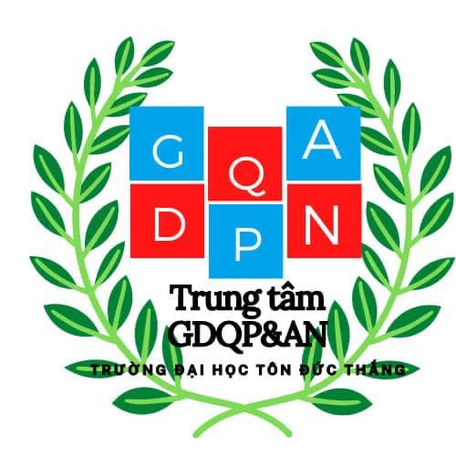

H2300056 – Nguyễn Bá Huy

**Chủ đề: Phân tích những nét đặc sắc của nghệ thuật quân sự VN từ khi Đảng lãnh đạo. Vận dụng vào sự nghiệp bảo vệ tổ quốc hiện nay.**

I) Cơ sở hình thành nghệ thuật quân sự Việt Nam

1) Xuất phát từ truyền thống chống giặc bất khuất của ông cha

- Truyền thống dựng nước đi đôi với giữ nước. 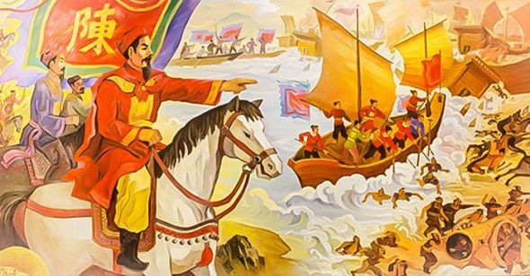

*Họa hình Trận Bạch Đằng 1288 "sấm rung chớp giật" khiến quân Nguyên - Mông bạt vía.*

- Truyền thống lấy nhỏ đánh lớn, lấy ít địch nhiều.

- Truyền thống cả nước chung sức đánh giặc, toàn dân đánh giặc, đánh giặc toàn diện.

- Truyền thống đánh giặc bằng trí thông minh, sự sáng tạo, bằng nghệ thuật quân sự độc đáo

. 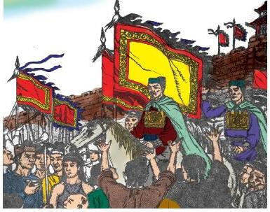

*Ba lần kháng chiến chống quân Mông Nguyên*

=> Những truyền thống, kinh nghiệm quý báu đó đã hoàn thành bước đầu trong việc hình thành nghệ thuật quân sự Việt Nam.

2) Chủ nghĩa Mác – Lênin về chiến tranh, quân đội và bảo vệ Tổ quốc 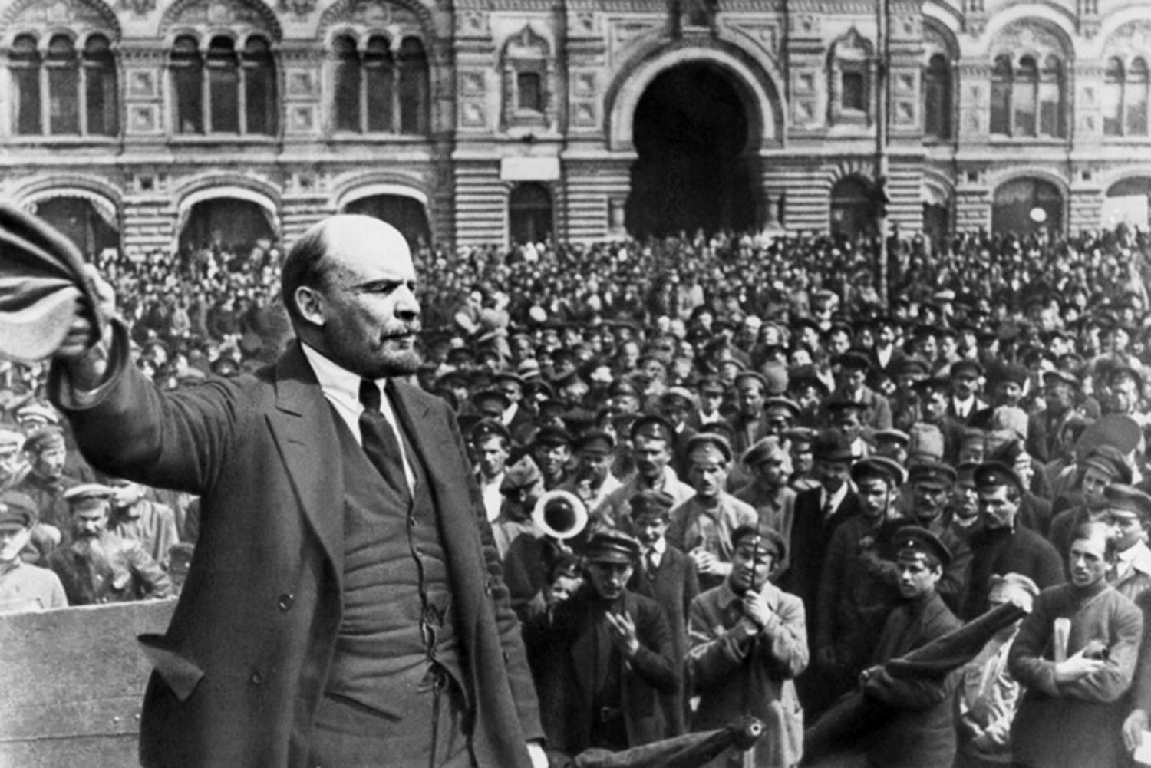

*Vladimir Ilyich Lenin*

- Chủ nghĩa Mác – Lênin và tư tưởng Hồ Chí Minh chính là kim chỉ nam, là nền tảng của mọi kế hoạch, phương án.

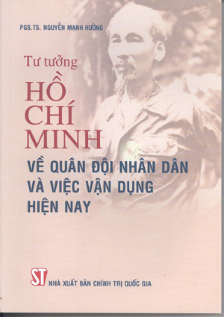- Học thuyết nghệ thuật quân sự được đề ra nhằm định hướng đường lối quân sự trong khởi nghĩa vũ trang, chiến tranh giải phóng ở Việt Nam.

3) Tư tưởng quân sự Hồ Chí Minh

- Là sự kết hợp sáng tạo truyền thống quân sự dân tộc với tinh hoa quân sự nhân loại mà cốt lõi là học thuyết quân sự Chủ nghĩa Mác – Lênin.

II) Nội dung nghệ thuật quân sự Việt Nam từ khi có Đảng lãnh đạo

1) Chiến lược quân sự

- Chiến lược quân sự là tổng thể phương châm, chính sách và mưu lược được

hoạch định để ngăn ngừa và sẵn sàng tiến hành chiến tranh (xung đột vũ trang) thắng lợi; bộ phận hợp thành (quan trọng nhất) có tác dụng chủ đạo trong nghệ thuật quân sự.

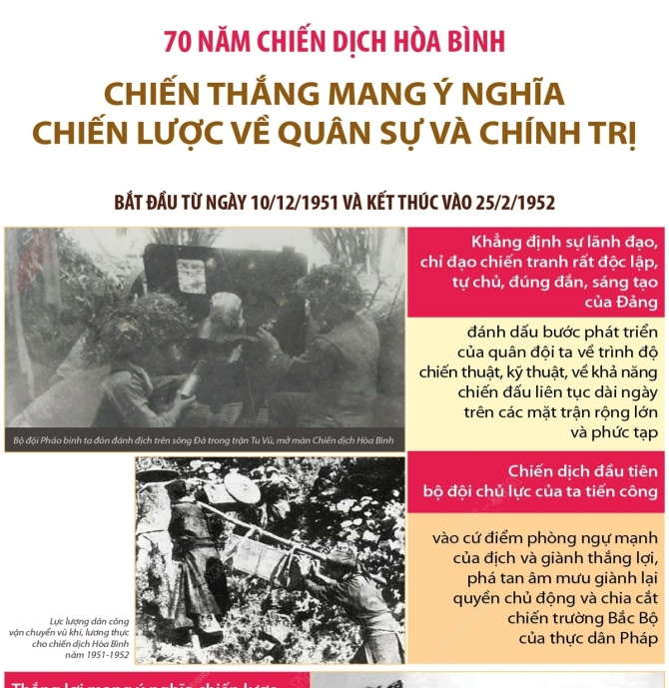- Trong hai cuộc kháng chiến chống Pháp, chống Mỹ, chiến lược quân sự Việt

Nam đã thể hiện các nội dung chủ yếu sau.

- Các bước xây dựng chiến lực hiệu quả:

+ Xác định đúng kẻ thù, đúng đối tượng tác chiến.

+ Đánh giá đúng kẻ thù.

+ Mở đầu và kết thúc chiến tranh đúng lúc.

+ Phương thức tiến hành chiến tranh.

2) Nghệ thuật chiến dịch

- Nghệ thuật chiến dịch, lý luận và thực tiễn chuẩn bị, thưc hành chiến dịch và các hoạt động tác chiến tương đương; bộ phận hợp thành của nghệ thuật quân sự, khâu nối liền giữa chiến lược quân sự và chiến thuật.

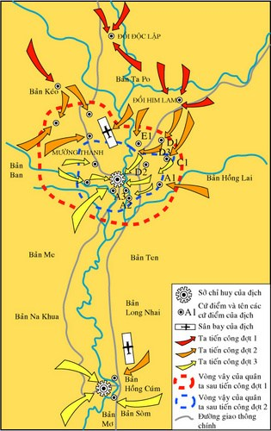- Các loại hình chiến dịch:

+ Chiến dịch tiến công

+ Chiến dịch phản công

+ Chiến dịch phòng ngự

+ Chiến dịch phòng không

+ Chiến dịch tiến công tổng hợp

- Quy mô chiến dịch: Ngày càng được phát triển về cả số lượng và chất lượng.

-Nghệ thuật chiến dịch là cách đánh chiến dịch:

+ Nghệ thuật tạo ưu thế lực lượng, đảm bảo đánh địch trên thế mạnh, hình thành sức mạnh áp đảo địch trong chiến dịch.

+ Nghệ thuật vận dụng sáng tạo cách đánh chiến dịch.

+ Nghệ thuật phát huy sức mạnh của các binh chủng, quân chủng trong tác chiến hiệp đồng quy mô lớn.

+ Nghệ thuật kết hợp tiến công với nổi dậy, phối hợp tác chiến ba thứ quân, lấy đòn đánh lớn của chủ lực làm trung tâm phối hợp.

+ Nghệ thuật chỉ đạo vận dụng chiến thuật sáng tạo để thực hiện thắng lợi nhiệm vụ chiến dịch.

+ Nghệ thuật khuếch trương kết quả của trận then chốt trước với trận then chốt sau trong chiến dịch tiến công. 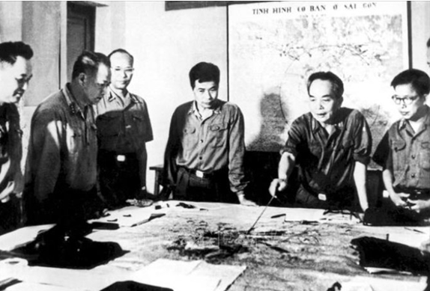

3) Chiến thuật

- Chiến thuật là lý luận và thực tiễn về tổ chức và thực hành trận chiến đấu của phân đội, binh đội, binh đoàn lực lượng vũ trang, bộ phận hợp thành của nghệ thuật quân sự Việt Nam. Chiến thuật hình thành, phát triển gắn liền với lịch sử xây dựng, chiến đấu và trưởng thành của quân đội ta. Sự phát triển đó là kết quả của sự chỉ đạo chiến lược, chiến dịch, nghệ thuật tổ chức và thực hành các trận chiến đấu của bộ đội ta trước một đối tượng địch, địa hình cụ thể.

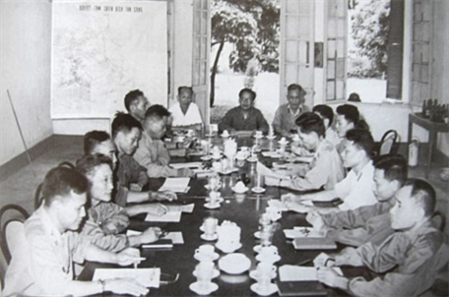- Nội dung của chiến thuật được thể hiện:

+ Vận dụng các hình thức chiến thuật vào các trận chiến đấu

+ Quy mô lực lượng tham gia trong các trận chiến đấu

+ Cách đánh

III) Vận dụng một số bài học kinh nghiệm về nghệ thuật quân sự vào sự nghiệp bảo vệ tổ quốc hiện nay.

Nghệ thuật quân sự Việt Nam đã hình thành, phát triển trong quá trình dựng và giữ nước của dân tộc. Từ khi Đảng Cộng sản Việt Nam ra đời và lãnh đạo cách mạng Việt Nam, nghệ thuật quân sự ngày càng phát triển, đó là nghệ thuật chiến tranh nhân dân, toàn dân đánh giặc, nghệ thuật lấy nhỏ đánh lớn, lấy ít địch nhiều, lấy yếu chống mạnh... Những bài học kinh nghiệm về nghệ thuật quân sự vẫn còn giữ nguyên giá trị để chúng ta tiếp tục nghiên cứu và vận dụng vào sự nghiệp bảo vệ Tổ quốc trong thời kỳ mới.

1) Quản triệt tư tưởng tích cực tiến công

- trên cơ sở không ngừng nâng cao cảnh giác cách mạng, phát huy lòng dũng cảm, trí thông minh sáng tạo giải quyết đúng đắn mối quan hệ giữa con người và vũ khí, nắm vững tư tưởng tích cực tiến công, chúng ta hoàn toàn có thể giành quyền chủ động trên chiến trường và kết thúc chiến tranh trong điều kiện có lợi nhất.

2) Nghệ thuật quân sự toàn dân đánh giặc

- Đây là sự kế thừa và phát huy lên một trình độ mới từ nghệ thuật quân sự truyền thống của dân tộc. Trong chiến tranh bảo vệ Tổ quốc Việt Nam xã hội chủ nghĩa, nghệ thuật quân sự chỉ đạo mọi hoạt động tác chiến của lực lượng vũ trang và nhân dân. Đó là một nguyên tắc trong nghệ thuật quân sự của toàn dân đánh giặc. Nguyên tắc đó phải được thể hiện cụ thể trong việc xác định phương hướng, mục tiêu, đối tượng và thời cơ tiến công... trong kế hoạch chiến lược, chiến dịch, cũng như từng trận đánh cụ thể.

3) Nghệ thuật tạo sức mạnh tổng hợp bằng lực, thế, thời và mưu kế

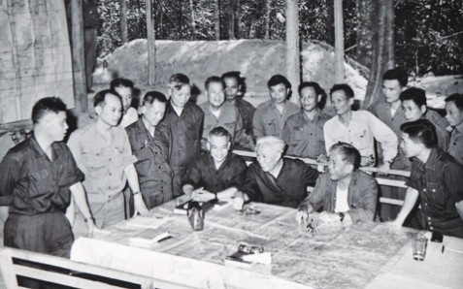- Nghệ thuật quân sự của ta còn phải biết đánh giá đúng và triệt để khai thác các yếu tố “thiên thời, địa lợi, nhân hoà”. Đó là nghệ thuật nắm bắt và phát huy sức mạnh của thời đại, phát huy tiềm năng, thế mạnh của đất nước, con người Việt Nam, trong đó, cần đặc biệt chú trọng “nhân hoà”. Chỉ có kết hợp chặt chẽ lực, thế, thời, mưu và các yếu tố khác, ta mới có thể tạo ra sức mạnh tổng hợp, đánh thắng kẻ thù có kinh tế quân sự mạnh khi chúng liều lĩnh xâm lược nước ta.

4) Quán triệt tư tưởng lấy ít đánh nhiều, biết tập trung ưu thế lực lượng

cần thiết để đánh thắng địch

- Ngày nay, vận dụng tư tưởng lấy ít đánh nhiều, ta phải phát huy được khả năng đánh giặc của toàn dân, của cả ba thứ quân, tạo ra sức mạnh tổng hợp hơn địch để đánh thắng địch trong mọi tình thế. Mặt khác, phải tận dụng địa hình, tận dụng được yếu tố bí mật, bất ngờ, tiết kiệm được lực lượng để đánh lâu dài, càng đánh càng mạnh, càng đánh càng thắng.

5) Kết hợp tiêu hao, tiêu diệt địch với bảo vệ vững chắc các mục tiêu

- Đánh tiêu hao rộng rãi bằng đánh nhỏ, đánh vừa của chiến tranh nhân dân địa phương sẽ tạo điều kiện cho tác chiến tập trung của chiến tranh bằng các binh đoàn chủ lực, thực hiện đánh lớn, tiêu diệt lớn quân địch. Đi đôi với tiêu hao, tiêu diệt lực lượng của địch, phải bảo vệ vững chắc mục tiêu của ta, là vấn đề có tính quy luật của ta trong chiến tranh nhân dân bảo vệ Tổ quốc

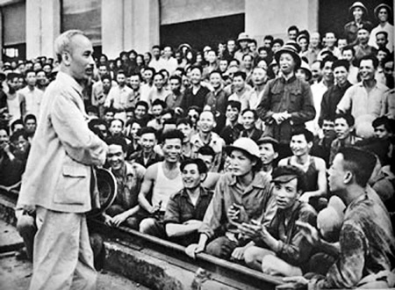IV. Kết luận

Nghệ thuật quân sự Việt Nam sớm đã hình thành từ lâu và chủ nghĩa Mác-Lênin cũng như tư tưởng Hồ Chí Minh chính là chiếc chìa khóa, mở khóa cho tiềm năng quân sự của Việt Nam. Từ khi có Đảng, quân dân ta mới có thể vượt qua hoàn cảnh khó khăn, gian khổ và giành lại độc lập từ tay các cường quốc (thực dân Pháp và đế quốc Mỹ). Nghệ thuật quân sự ngày càng nâng cấp và hoàn thiện dưới sự lãnh đạo của Đảng. Để đạt được thành công to lớn là sự độc lập, tự do và hạnh phúc như ngày hôm nay, đó là cả một quá trình đấu tranh gian khổ, đánh đổi bằng mồ hôi, xương máu của ông cha để giữ từng tấc đất tấc vàng cho thế hệ sau. Là những sinh viên – thế hệ măng mọc nối tiếp, chúng ta cần học tập tốt, rèn luyện đạo đức, phải biết ơn và tự hào về những gì lớp người đi trước đã làm cũng như chấp hành nghiêm túc các điều luật để trở thành một sinh viên tốt.